**Анализ работы ШМО учителей начальных классов за 3четверть 2012- 2013уч. год.**

**Тема МО:** Реализация педагогических условий, обеспечивающих формирование функциональной грамотности как основы развития учебно-познавательной компетентности школьников в начальных классах.

**Цель:** Создать условия для развития функциональной грамотности школьников и повышение качества образования по предметам .

**Задачи:**

1. Изучить научно-методическую литературы по развитию функциональной грамотности школьников, разработать учебно-методический комплекс;

2. Содействовать формированию ключевых компетенций школьников через освоение и использование новых продуктивных технологий:

- технология развития критического мышления через чтение и письмо;

- метод проектов;

- модульное обучение;

- информационно-коммуникационная;

3. Продолжить осуществление дифференцированного подхода в обучении (через использование разноуровневых заданий на уроках, при подготовке к итоговой аттестации, включение в интеллектуальные конкурсы различного уровня);

4. Вести мониторинг учебно-воспитательной деятельности учителей МО через организацию системы мониторинга учебных достижений учащихся;

5. Создание благоприятного творческого климата в методическом объединении.

**Краткие сведения о кадровом составе кафедры**

**2012-2013 учебный год (с учетом аттестации этого учебного года)**

|  |  |  |  |  |
| --- | --- | --- | --- | --- |
| **Всего педагогов**  **кафедры** | **Образование** | **Категория** | **Имеющиеся звания** | **Молодые специалисты** |
| 11 человек  Борисенко В.А.  Чеботарёва В.М. Нефедова О.А.  Кусайкина Е.М. Щелкун О.В.ПьянзинаО.В.  Ахметова А.Р.  Кандыбко Т.А.  Акижанова Ш.Б.  Масевич И.В.  Кузнецова А.А. | высшее-8  среднее  специальное 3 | Вторая - 3  Первая - 3  Высшая – 2  Без категории -3 | 1 чел  Отличник образования РК  Борисенко В.А. | 3 чел.  Кандыбко Т.А.  Кузнецова А.А.  Масевич И.В. |

Выводы: Анализируя мониторинг кадрового потенциала педагогов, следует отметить, что с начала года произошло понижение уровня качественного состава, в связи с уходом учителя высшей категории Умуркуловой А.К. , однако остается достаточный уровень профессионального мастерства для молодых преподавателей, стабильность.

О достаточном профессионализме учителей свидетельствует следующее:

* 80 % имеют высшее образование;
* количество педагогов, работающих свыше 20 лет – 3;
* высшую и первую категорию имеют – 5;
* оптимальный кадровый состав по возрасту;
* имеет место омоложение кадров: средний возраст в 2012-2013 учебном году составляет – 30 лет.

Следовательно, МО на достаточно высоком уровне может решать поставленные перед ним задачи.

**Аттестации педагогических кадров.**

В 2012-2013 учебном году принято решение аттестационной комиссией о соответствии требованиям к присвоению первой квалификационной категории:

Нефедовой О.А

второй квалификационной категории:

Кузнецовой А.А.

**Итоги повышения квалификации педагогических кадров**

|  |  |
| --- | --- |
| **Сколько прошли курсы** | **По каким предметам** |
| 4 | «Основы критического мышления.» |

**НАУЧНО-МЕТОДИЧЕСКАЯ РАБОТА**

Учителя ШМО при планировании своей работы ориентируются на тему МО, цели и задачи. Каждый учитель имеет индивидуальный план самообразования, где прослеживается связь с основной темой. На уроках учителя начальных классов применяют элементы технологий развивающей, игровой, разноуровневой, дифференцированной, критического мышления через чтение и письмо, проектной деятельности.

Неделя МО начальных классов проходила с 11 марта по 16 марта 2013 г. Предметная неделя проводилась в соответствии с планом работы ШМО и планом методической работы школы с целью: формирование устойчивого познавательного интереса к предмету, выявление наиболее способных учащихся. Руководителем МО ведется работа по выпуску сборника разработок открытых уроков и мероприятий. На сайте школы отражены презентация по мероприятиям недели и разработки лучших уроков.

В школьной научно-практической конференции приняли активное участие следующие педагоги МО начальных классов: Нефедова О.А., Масевич И.В., Борисенко В.А., Щелкун О.В., Чеботарева В.М., Шапран А.В.,Кандыбко Т.А., Акижанова Ш.Б., Ахметова А.Р.Все статьи были рекомендованы для участия в XV региональной научно-практической конференции.

**Участие в профессиональных конкурсах**

|  |  |  |  |
| --- | --- | --- | --- |
| **Название конкурса**  **«Методический вернисаж».**  **«Моя лучшая методическая разработка».** | **Уровень**  **(выбрать)**  **Город**  **город** | **Учитель**  **Шапран А.В.**  **ПьянзинаО.В.,ЩелкунО.В.,Борисенко В.А.,Акижанова Ш.Б.,КусайкинаЕ.М.,НефедоваО.А.,Ахметова А.Р.** | **Результат** |

**Результаты участия школьников в конкурсах научных проектов**

|  |  |  |  |
| --- | --- | --- | --- |
| **Название конференции, дата и место проведения** | **Уровень**  **(выбрать)** | **Тема выступления и форма представления (презентация, доклад, др.)** | **Учитель** |
| Школьная научно-практическая конференция | **школа** | «Мороженое.»  «Содержание животных в ЗОО-парке»  «Чудеса света.»  «Чудеса природы.»  «Магические числа.» | Кусайкина Е.М.  Чеботарева В.М.  Щелкун О.В.  Пьянзина О.В. |

**Результаты участия школьников в конкурсах научных проектов**

Из них был направлен для участия в городской НПК проект «Содержание

животных в ЗОО-парке» учащейся 4 «Б» класса Колиогловой Дарьи (руководитель Чеботарева В.М.)

**Результаты участия школьников в интеллектуальных марафонах (для 1-4, 5-11 кл.)**

|  |  |  |  |  |  |
| --- | --- | --- | --- | --- | --- |
| **Название** | **Уровень** | **Предмет** | **Кол-во уч-ков** | **Учитель** | **Примечание** |
| «Олимпиада по основам наук»  «ЭМУ-ЭРУДИТ»  «Кенгуру-математика». | Международная |  | 70  35  41 | Масевич О.В.  Кусайкина Е.М.  Щелкун О.В.  Чеботарева В.М.  Пьянзина О.В.  Борисенко В.А.  Нефедова О.А.  Масевич И.В.  Пьянзина О.В.  Чеботарева В.А.  Нефедова О.А.  Масевич И.В.  Пьянзина О.В.  Чеботарева В.А.  Кусайкина Е.М.  Масевич И.В.  Пьянзина О.В.  Чеботарева В.А. |  |

**УЧЕБНАЯ РАБОТА**

**Качество знаний учащихся по предметам ШМО начальных классов в динамике за 3 четверть 2012-2013 учебный год по 1 классам**

|  |  |  |  |
| --- | --- | --- | --- |
| **класс** | **Кл.руков.** | **Предмет** | **3 четверть** |
| 1б  1в  итого  **Итого** | Масевич О.А.  Нефедова О.А. | Русская грамота | 77%  87%  82%  82% |
| 1 а  1б  1в  **итого** | Ахметова А.Р  Масевич О.А.  Нефедова О.А. | математика | 77%  74%  87%  79% |
| 1 а  1б  1в  **итого** | Ахметова А.Р  Масевич О.А.  Нефедова О.А. | Познание мира | 77%  100%  100%  92% |

**Качество знаний учащихся по предметам ШМО начальных классов в динамике за 3 четверти 2012-2013 учебный год по 2 классам**

|  |  |  |  |  |  |  |
| --- | --- | --- | --- | --- | --- | --- |
| **класс** | **Кл.руков.** | **Предмет** | **1четверть** | **2четверть** | **3 четверть** | **Среднее значение** |
| 2б  2в  **Итого** | Борисенко В.А.  Щелкун О.В. | Русский язык | 88%  43%  70% | 92%  44%  72% | 84%  44%  64% | 88%  44%  69% |
| 2б  2в  **Итого** | Борисенко В.А.  Щелкун О.В. | Русская литература | 92%  64%  82% | 92%  74,5\%  85,5% | 88%  84%  86% | 91%  74%  85% |
| 2 а  2б  2в  **итого** | Акижанова Ш.Б.  Борисенко В.А.  Щелкун О.В. | математика | 81%  92%  50%  74% | 80,5%  92%  54,5%  75,6% | 80%  84%  56%  73% | 81%  89%  54%  75% |
| 2 а  2б  2в  **итого** | Акижанова Ш.Б.  Борисенко В.А.  Щелкун О.В. | Познание мира | 90%  96%  68%  84,6% | 90%  96%  74,5%  86,8% | 100%  92%  84%  92% | 93%  95%  76%  88% |

**Качество знаний учащихся по предметам ШМО начальных классов в динамике за 3 четверти 2012-2013 учебный год по 3 классам**

|  |  |  |  |  |  |  |
| --- | --- | --- | --- | --- | --- | --- |
| **класс** | **Кл.руков.** | **Предмет** | **1четверть** | **2четверть** | **3 четверть** | **Среднее значение** |
| 3 а  3б  3в  итого | Кусайкина Е  Щелкун О  МасевичИ.В. | Русский язык | 80%  71%  63%  71% | 80%  74%  68%  74% | 80%  69%  55%  68% | 80%  71%  62%  71% |
| 3 а  3б  3в  итого | Кусайкина Е  Щелкун О  Масевич И.В. | Русская литература | 88%  100%  94%  94% | 88%  100%  94%  94% | 88%  100%  88%  92% | 88%  100%  92%  93% |
| 3 а  3б  3в  итого | Кусайкина Е  Щелкун О.  Масевич И.В. | математика | 84%  82%  73%  79.6% | 84%  81%  78%  81% | 84%  83%  61%  76% | 84%  82%  71%  79% |
| 3 а  3б  3в  итого | Кусайкина Е  Щелкун О  Масевич И.В. | Познание мира | 88%  100%  89%  92% | 88%  96%  94%  92.6% | 88%  100%  77%  88% | 88%  98%  87%  91% |

**Качество знаний учащихся по предметам ШМО начальных классов в динамике за 3 четверти 2012-2013 учебный год по 4 классам.**

|  |  |  |  |  |  |  |  |
| --- | --- | --- | --- | --- | --- | --- | --- |
| **класс** | **Кл.руков.** | **Предмет** | **1четверть** | **2четверть** | **3 четверть** | **Среднее значение** |  |
| 4 а  4б  итого | КренделеваО,  Чеботарёва В, | Русский язык | 62%  61.5%  61.7% | 62%  67.8%  64.9% | 66%  68%  67% | 63%  66%  65% |  |
| 4 а  4б  итого | КренделеваО,  Чеботарёва В, | Русская литература | 86%  80%  83% | 85%  78%  80.5% | 88%  75%  82% | 86%  78%  82% |  |
| 4 а  4б  итого | КренделеваО,  Чеботарёва В, | математика | 69%  69%  69% | 73%  71%  72% | 77%  75%  76% | 73%  72%  72% |  |
| 4 а  4б  итого | КренделеваО,  Чеботарёва В, | Познание мира | 76%  88%  82% | 77%  85.7%  81% | 88%  92%  90% | 80%  89%  85% |  |

**Мониторинг качества знаний учащихся**

**по предметам ШМО начальных классов в динамике за 3 четверть**

**2012-2013 учебный год по 2-ым классам.**

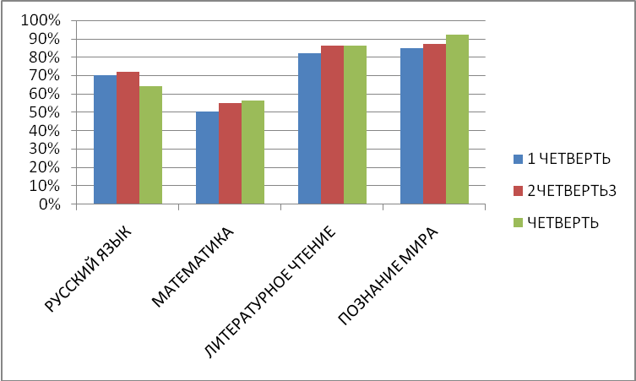

По русскому языку качество знаний понизилось. Причиной этого является усложнение программного материала, а также многие учащиеся отсутствовали в школе по причине болезни, в связи с чем образовался пробел в знаниях. Во 2 «Б» классе причиной понижения качества знаний является то, что Малышева Анна учащаяся 3 месяца находилась на лечении в санатории «Берёзка» и вернулась с текущими оценками ¾, программный материал по основным темам 3 четверти не усвоен. Результаты качества знаний 2 « Б» класса отразились на общем качествен знаний по вторым классам.

**Мониторинг качества знаний учащихся**

**по предметам ШМО начальных классов в динамике за 3 четверть**

**2012-2013 учебный год по 3-им классам.**

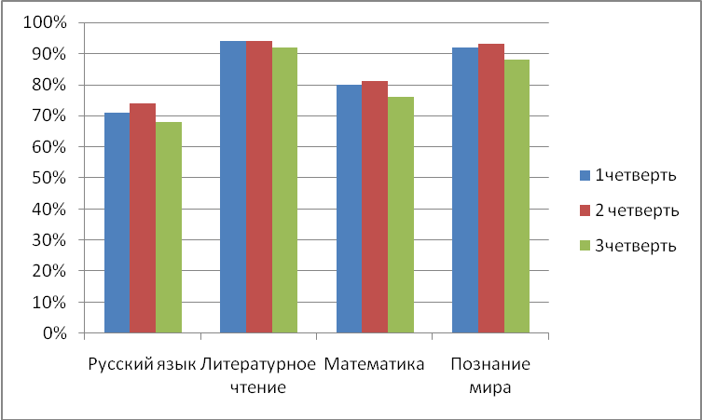

Общее качество знаний в третьих классах понизилось в 3-ей четверти по всем дисциплинам по результатам 3 «В» класса, что объясняется сменой классного руководителя, который является молодым специалистом и по причине выбывшего «хорошиста» Сухорукова Владислава.

**Мониторинг качества знаний учащихся**

**по предметам ШМО начальных классов в динамике за 3 четверть**

**2012-2013 учебный год по 4-ым классам.**

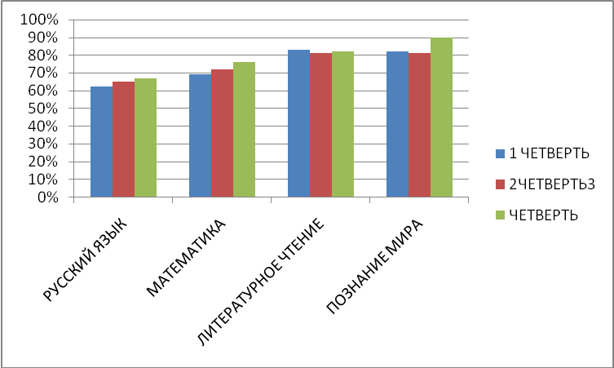

По русскому языку качество знаний повысилось за счет использования технологии опережающего, углубленного изучения программного материала по предметам в начальной школе. Дети активно занимаются на уроках, Приходят всегда подготовленные, с интересом занимаются и выполняют творческие работы. По математике качество знаний увеличилось на 3,6 %.Это произошло в виду интенсивной и планомерной работе по предмету, как коллективной , так и индивидуальной. По литературе качество знаний повысилось на 1,5%. По познанию мира качество знаний увеличилось. У детей улучшилась мотивация к предмету за счет использования дополнительного материала, что вызывает большой интерес на уроках. Дети самостоятельно подбирают материал в интернете и используют на уроках в виде рефератов, а также в форме кратких сообщений.

**Мониторинг качества знаний по предметам начальной школы.**

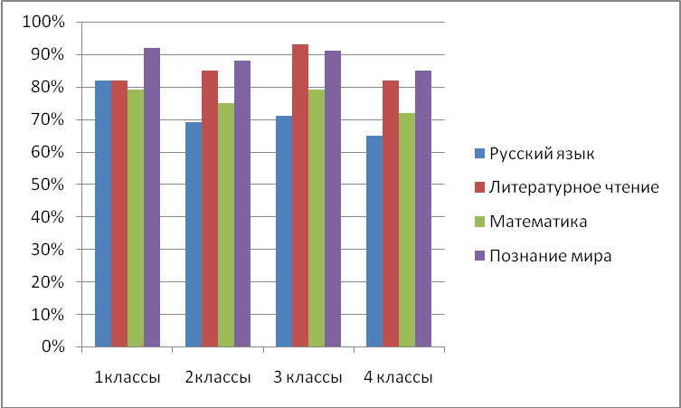

Анализируя успеваемость и качество знаний начальной ступени обучения, учителя отмечают следующее:в целом показатели качества знаний на достаточном уровне. Этому способствовали индивидуальные и групповые формы работы, применяемые учителями на уроках, а также творческие дифференциальные задания, проблемные ситуации, где каждый ребенок имеет возможность раскрыть свое внутреннее «Я», защита рефератов. Системно проводились дополнительные занятия, где учащимся предлагались несложные задания логического характера с постепенным усложнением материала; консультации с родителями, где учителя разъясняли, как правильно помочь ребёнку подготовить домашнее задание.

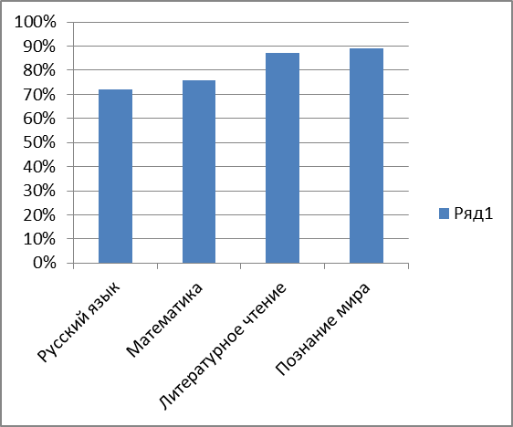

Русский язык : качество знаний -72%; успеваемость-100%.

Математика: качество знаний -76%; успеваемость-100%.

Литература : качество знаний - 87%; успеваемость-100%.

Познание мира : качество знаний -89%; успеваемость-100%.

Исходя из сравнительного анализа поставлены цели:

Повышать уровень качества образования через:

1. Освоение продуктивных современных педагогических технологий
2. Создать условия по повышению мотивации к учебе у обучающихся
3. Обратить внимание на повторение и закрепление пройденного материала
4. Привлечь родительскую общественность к проблемам обучения младших школьников.

**Техника чтения в начальных классах.**

***Техника чтения за 1 четверть.***

|  |  |  |  |  |  |
| --- | --- | --- | --- | --- | --- |
| Ф.И.О.учителя | класс | ко-во уч-ся | норма | выше нормы | ниже нормы |
| Акижанова Ш.Б | 2 «А» | 11 | 6 | 2 | 3 |
| Борисенко В.А | 2 «Б» | 25 | 13 | 9 | 3 |
| Щелкун О.В | 2 «В» | 28 | 16 | 6 | 6 |
| Кусайкина Е.М | 3 «А» | 25 | 14 | 9 | 2 |
| Щелкун О.В | 3 «Б» | 28 | 16 | 8 | 4 |
| Масевич И.М. | 3 «В» | 19 | 7 | 3 | 9 |
| Пьянзина О.В. | 4 «А» | 29 | 9 | 16 | 4 |
| ЧеботарёваВ.М. | 4 «Б» | 28 | 12 | 13 | 3 |
| Всего: |  | 193 | 93 | 66 | 34 |

***Техника чтения за 2 четверть.***

|  |  |  |  |  |  |
| --- | --- | --- | --- | --- | --- |
| Ф.И.О.учителя | класс | ко-во уч-ся | норма | выше нормы | ниже нормы |
| Акижанова Ш.Б | 2 «А» | 10 | 6 | 2 | 2 |
| Борисенко В.А | 2 «Б» | 25 | 16 | 9 | 3 |
| Щелкун О.В | 2 «В» | 26 | 17 | 6 | 3 |
| Кусайкина Е.М | 3 «А» | 25 | 12 | 10 | 3 |
| Щелкун О.В | 3 «Б» | 26 | 16 | 8 | 4 |
| Масевич И.М. | 3 «В» | 19 | 8 | 10 | 1 |
| ПьянзинаО.В. | 4 «А» | 26 | 13 | 7 | 6 |
| ЧеботарёваВ.М. | 4 «Б» | 28 | 12 | 13 | 3 |
| Всего: |  | 185 | 100 | 65 | 25 |

***Техника чтения за 3 четверть.***

|  |  |  |  |  |  |
| --- | --- | --- | --- | --- | --- |
| Ф.И.О.учителя | класс | ко-во уч-ся | норма | выше нормы | ниже нормы |
| Масевич И.В. | 1 «Б» | 31 | 14 | 13 | 4 |
| Нефедова О.А | 1 «В» | 31 | 16 | 11 | 4 |
| Ахметова А.Р. | 1»А» | 9 | 3 | 5 | 1 |
| Акижанова Ш.Б | 2 «А» | 10 | 5 | 3 | 2 |
| Борисенко В.А | 2 «Б» | 25 | 7 | 15 | 3 |
| Щелкун О.В | 2 «В» | 25 | 13 | 9 | 3 |
| Кусайкина Е.М | 3 «А» | 25 | 12 | 10 | 3 |
| Щелкун О.В | 3 «Б» | 29 | 15 | 12 | 2 |
| Масевич И.М. | 3 «В» | 18 | 5 | 3 | 10 |
| Пьянзина О.В. | 4 «А» | 27 | 15 | 8 | 4 |
| ЧеботарёваВ.М. | 4 «Б» | 28 | 4 | 22 | 2 |
| Всего: |  | 258 | 109 | 111 | 38 |

***Мониторинг техники чтения за три четверти 2012-2013 учебный год.***

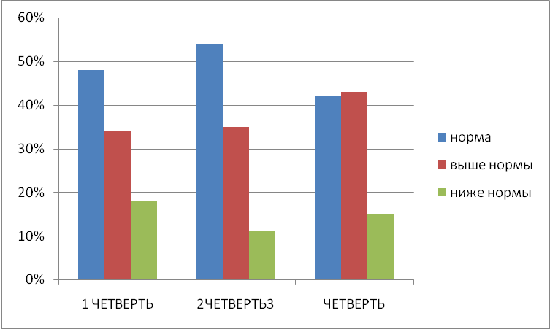

***Вывод:***

|  |
| --- |
| 1. Процент читающих по норме и выше нормы составляет 1 четверть-82%, 2 четверть 87%, 3 четверть-85%;понижение-2%.  2. Большее количество учеников понимают прочитанное, могут выделить главную мысль прочитанного.  3. 48% учащихся читают выше нормы в 1 четверти, 54% уч-ся читают выше нормы во 2 четверти, в 3 четверть-43%;понижение-11%.  4. 34 ученика читают ниже нормы что составляет 17%, в 1 четверти;25 уч-ся читают ниже нормы, что составляет 13,5% во второй четверти;38 уч-ся ,в 3 четверти, что составило-15%.  Объясняется это тем, что значительно понизился уровень техники чтения в 3 «В» классе. |

**Анализ работы со слабоуспевающими**

**учащимися**

**за 2012/2013 учебный год.**

С целью повышения качества обучения в 2013-2013 учебном году была организована работа с учащимися, имеющими низкую мотивацию к учению:

• составлен план работы со слабоуспевающими учащимися;

• организованы индивидуальные консультации;

• на заседаниях МО, совещаниях при директоре обсуждали работу со слабоуспевающими учащимися, результаты успеваемости, результаты проведенных контрольных срезов и контрольных работ, намечали пути по ликвидации возникающих у учащихся затруднений, рассматривали наиболее сложные вопросы теории и практики по предмету

**Анализ работы с одаренными**

**учащимися**

**за 3 четверть 2012/2013 уч. года.**

С начала учебного года ведетсясь индивидуальная работа с учащимися, имеющими высокую степень мотивации по дополнительно составленному плану. На ряду с дополнительными занятиями велась работа и на уроках. Одаренные учащиеся на уроках работали в группах. При работе с одаренными использовались новые технологии, применялась интерактивная доска, тесты.

Учащиеся участвовали в школьной предметной олимпиаде.

**Работа с молодыми специалистами.**

В течении всего 2012-2013 учебного года Масевич И.В.посещала городские семинары «Школы молодого специалиста», а Кандыбко Т.А. посещала городские семинары «Школы молодого психолога».

Масевич И.В. -молодой специалист в течение трех четвертей посещала уроки своего наставника Нефедовой О.А.,посещала городские семинары по обучению молодых специалистов, Кандыбко Т.А.-молодой специалист посещала уроки своего наставника Щелкун О.В, ей был предложен список литературы для самостоятельного изучения и применения полученные знаний на практике и рекомендовано своевременно консультироваться по составлению и проведению своих уроков , как со своим наставником , так и с руководителем МО.

Кузнецова А.А.-молодой специалист в течении трех четвертей посещала уроки своего наставника Кусайкиной Е.М., а так же других учетелей начальных классов в качестве повышения квалификации молодого специалиста.

Молодые специалисты Масевич И.В.,Кандыбко Т.А.,Кузнецова А.А.успешно проводили открытые уроки на неделе молодых специалистов.

**Выводы:**

Исходя из всего сказанного, ШМО начальных классов по итогам 3 четверти 2012-2013уч.год ставит перед собой следующие задачи для работы в 4 четверти:

1. способствовать освоению младшими школьниками элементарными общеобразовательными знаниями, обеспечивающими развитие познавательных способностей и умений в усвоении образовательных программ основной школы;
2. формировать основные навыки учебной деятельности;
3. совершенствовать преподавание в начальных классах, используя в работе новейшие технологии или элементы. Повышать профессиональную компетенцию учителей начальных классов;
4. систематизировать работу по преемственности;
5. создавать на уроках атмосферу творчества, развивать способности учащихся через личностно-ориентированный подход.

Втечение 4-ей четверти 2012-13 уч.года каждый учитель МО работает по своей проблемной теме, что помогает повышать качества знаний учащихся

**В ходе анализа качества знаний за 3 четверть 2012-2013 учебного года были выявлены следующие проблемы:**

У вторых классов низкое качество знаний по русскому языку, а именно у Борисенко В.А учителя 2 «Б» класса.

В третьих классах низкое качество знаний по всем дисциплинам, а именно Масевич И.В учителя 3 «В» класса.

Произошло понижение качество знаний по русскому языку в 3 «Б» классе классным руководителем которого является Щелкун О.В.

.

**Решение**

1.Принять итоги 3 четверти 2012-2013 учебного года в следующих показателях:

Русский язык : качество знаний -72%; успеваемость-100%.

Математика: качество знаний -76%; успеваемость-100%.

Литература : качество знаний - 87%; успеваемость-100%.

Познание мира : качество знаний -89%; успеваемость-100%.

Техника чтения :из 285 учащихся начальных классов читают норма-109 уч-ся; выше нормы-111 уч-ся; ниже нормы -38 уч-ся.

Считать работу МО начальных классов за III четверть 2012-2013 учебного года удовлетворительной.

Продолжить работу над повышением качества знаний и успеваемости по предметам, использовать современные информационно-коммуникационных технологии на уроках и во внеклассных мероприятиях.

Вести более тщательную работу со слабоуспевающими учащимися и учащимися с высокой степенью обучаемости. Использовать в работе с младшими школьниками как можно больше наглядных пособий и интерактивное оборудование. Вести более тесную работу с родителями учащихся по улучшению выполнения домашней работы.

Продолжить работу по подготовке к тестированию в 4-ых классах,

итоговым контрольным срезам.

Рекомендовать Нефедовой О.А., Масевич И.В., Чеботаревой В.М выступить в XV региональной научно-практической конференции.

2.Рекомендовать Щелкун О.В. и Кузнецовой А.А. продолжить работу по теме самообразования и выступить на школьной НПК.

3.Рекомендовать создать единую для начальной школу базу с УМК по всем дисциплинам и всем параллелям для применения их на уроках с целью повышения познавательной активности и функциональной грамотности школьников, а так же повышение качества образования по предметам .Всем члена методического объединения применять элементы активных и интерактивных методов обучения при преподавании в начальных классах. Продолжить дальнейшее изучение опыта работы в данном направлении и обсуждения и разработки данных методик на последующих заседаниях МО.